**HỆ THỐNG HỖ TRỢ PHÂN CÔNG NHIỆM VỤ**

**1- Quản lý tài khoản (người dùng là admin)**

Dữ liệu: tên tk, mật khẩu (mã hóa), quyền (CBQL1, CBQL2, CBCC), maCBCC

Ràng buộc: Từ maCBCC, biết CBCC có chức danh là CBQL hay CBCC để cấp quyền. Nếu là Công chức thì được cấp quyền CBCC. Nếu là CBQL thì Đội trưởng/ Phó Đội trưởng được cấp quyền CBQL2, ngược lại được cấp quyền CBQL1

Chức năng: Đăng nhập, Cấp tài khoản, Khởi tạo mật khẩu

**2- Danh mục các bảng dữ liệu chuẩn của hệ thống (người dùng là CBQL1, CBQL2)**

Bảng dữ liệu chuẩn (lưu bởi file excel) sẽ được cập nhật, thay đổi liên tục theo tình hình thực tế công việc.

* 1. ***Thông tin CBCC (bảng 1 do người dùng CBQL2)***

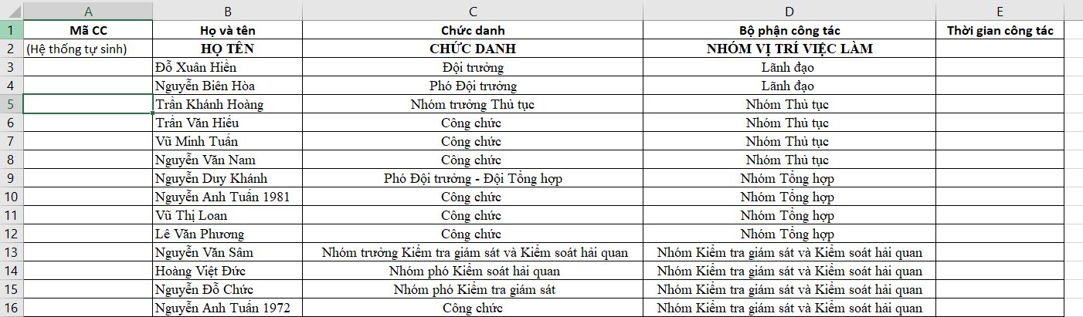

Mỗi cán bộ công chức (CBCC) có mã CBCC riêng và duy nhất cho mỗi người, mã này được tự động sinh khi thêm một CBCC mới. Mã CBCC có cấu trúc HQ###. Với ### là các chữ số từ 0 đến 9. Ví dụ HQ001, HQ002, …

Dữ liệu: maCBCC, tenCBCC, chucdanh, nhomVitriLV, trangthai (đang công tác, đã nghỉ công tác), maBP

Ràng buộc: trong một thời điểm, một CBCC sẽ thuộc về một bộ phận đơn vị.

Chức năng: Tự động tạo maCBCC, cập nhật mới một CBCC và chấp nhập cập nhật mới, cập nhật mới một danh sách CBCC và chấp nhận cập nhật mới danh sách.

* 1. ***Danh mục bộ phận (bảng 2 do người dùng CBQL2)***

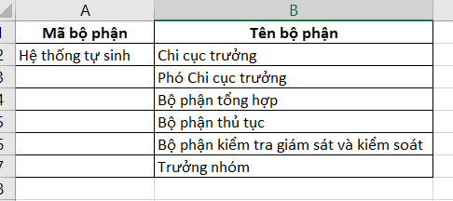

Mỗi bộ phận đơn vị có mã BP riêng và duy nhất cho bộ phận, mã này được tự động sinh khi thêm một BP mới. Mã BP có cấu trúc BP##. Với ## là các chữ số từ 0 đến 9. Ví dụ BP01, BP02, …

Dữ liệu: maBP, tenBP, chucnang_nhiemvu, thoigianthanhlap, thoigiangiaithe, trangthai (đang hoạt động, ngừng hoạt động).

Ràng buộc: một BP sẽ có nhiều CBCC, mỗi BP sẽ có một hoặc nhiều CB quản lý (CBQL1). CBQL1 tại mỗi BP được phân công (giao việc) cho CBCC của chính bộ phận quản lý và không thể phân công (giao việc) cho CBCC ở các bộ phận khác. Riêng CBQL là Đội trưởng, Phó Đội trưởng được quyền phân công các các CBCC cấp dưới (gọi là CBQL2).

Chức năng: Tự động tạo maBP, cập nhật mới một BP và chấp nhập cập nhật mới, cập nhật mới một danh sách BP và chấp nhận cập nhật mới danh sách, xóa bộ phận, điều chỉnh thông tin của BP.

Chi tiết một số chức năng nghiệp vụ:

+ Cập nhật mới: Tự động tạo mã BP, trạng thái hoạt động là “đang hoạt động”, thời gian thành lập, thời gian giải thể sẽ do người dùng nhập.

+ Điều chỉnh thông tin của BP: cho phép điều chỉnh các thông tin sau: tên BP, chức năng và nhiệm vụ của BP.

+ Xóa bộ phận: Chọn bộ phận cần xóa, giao diện hiển thị các thông tin của bộ phận đó đang quản lý:

* Hiển thị từng CBCC đang thuộc sự quản lý của BP đã chọn, cho phép người dùng chọn chức danh mới và tên BP mà CBCC sẽ được chuyển đến.
* Hiển thị từng tên công việc mà BP đã chọn để xóa, cho phép người dùng chọn tên BP sẽ tiếp nhận công việc.
* Hiển thị từng tên Báo cáo (văn bản) mà BP đã chọn đang phụ trách, cho phép người chọn tên BP sẽ tiếp nhận công việc báo cáo sau khi BP này được xóa.

Ràng buộc: Tại thời điểm thực hiện lệnh xóa, nếu kiểm tra BP không còn CBCC nào, các tên công việc và báo cáo cần phụ trách thì sẽ thực hiện xóa. Tức là, thuộc tính trạng thái hoạt động là “ngừng hoạt động”. Lưu ý, thời gian giải thể sẽ do người dùng nhập.

* 1. ***Điều chuyển CBCC (do người dùng CBQL2)***

Dữ liệu: maCBCC, thoigiandieuchuyen, maBPchuyenden, chucdanhmoi, lydo (điều chuyển BP, nghỉ hưu, chuyển công tác sang cơ quan khác, đình chỉ, lý do khác)

Ràng buộc:

* CBQL2 được quyền điều chuyển công tác CBCC.
* Thời gian điều chuyển là thời gian theo quyết định của cơ quan.
* Nếu lý do là điều chuyển BP thì cần điền đầy đủ mã BP chuyển đến, chức danh mới của CBCC và đồng thời giữ nguyên thuộc tính trạng thái ở danh mục CBCC (bảng 1) là “đang công tác”, chuyển thông tin thuộc tính mã BP và chức danh theo mã BP và chức danh mới. Các lý do khác, chuyển trạng thái ở danh mục CBCC (bảng 1) là “đã nghỉ công tác”.
  1. ***Danh mục công việc, danh mục báo cáo (do người dung CBQL2)***

Danh mục công việc:

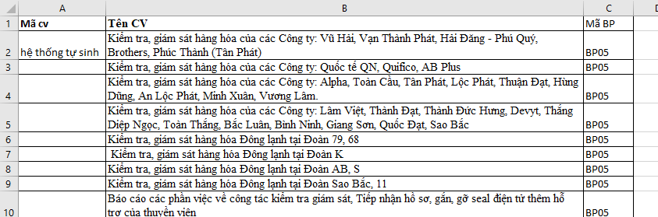

Danh mục báo cáo, văn bản

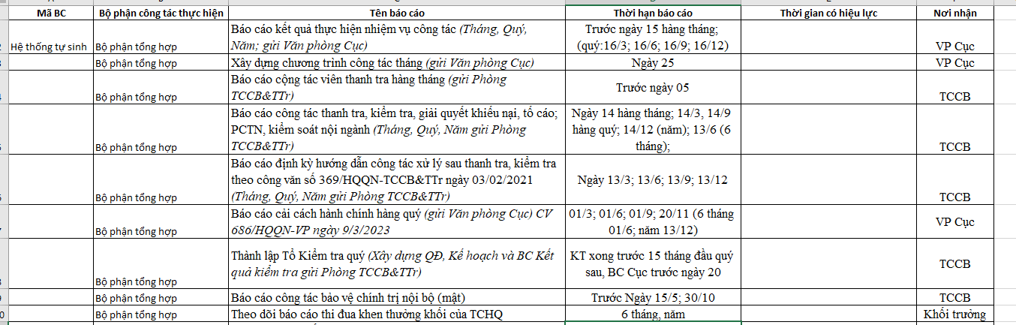

Dữ liệu CV: maCV, tenCV, maBP, loaiCV (CV nghiệp vụ, Báo cáo, Văn bản), sohancanhoanthanh, trangthai (hủy công việc, đang diễn ra)

Dữ liệu thời hạn hoàn thành CV: maTG, maCV, mocTG, ngayhethan, thanghethan, noinhan.

Chức năng: Cập nhật mới và chấp nhận cập nhật mới công việc, điều chỉnh /xóa công việc đã tạo.

Ràng buộc: Xóa công việc đã tạo thực chất là chuyển trạng thái công việc từ “đang diễn ra” sang ‘hủy công việc”.

***1.5. Thực hiện phân công công việc theo ngày (người dùng CBQL1, CBQL2)***

Dữ liệu: maPC, maCV, maCBCC_giao, maCBCC_nhan, ngayPC, ngayNhanviec, ChitietPC.

Chức năng: Cập nhật PC công việc cho BP /cá nhân CBCC, điều chỉnh /xóa PC, theo dõi tiếp nhận và hoàn thành công việc đã giao cho CBCC.

Chi tiết về thực hiện chức năng PC công việc:

+ Với CBQL1, thực hiện chọn loại CV, chọn tên CV và nhập chi tiết nội dung CV cần PC cho CBCC trong BP mình quản lý.

+ Với CBQL2, lựa chọn BP để phân công, hệ thống tự động lọc các CBCC của BP đó. CBQL2 tiếp tục lựa chọn loại CV, chọn tên CV và nhập chi tiết nội dung CV cần PC cho BP /cá nhân CBCC.

Ràng buộc:

- Mỗi CV có mã số riêng và được giao cho một BP /cá nhân CBCC thực hiện. Một BP có thể được giao nhiều CV.

- Khi PC, thời gian thực hiện CV không trùng với thời gian nghỉ (vắng) của CBCC. Khi thực hiện phân công, CBQL sẽ được chọn ngày nhận việc cho CBCC, tức là, ngày bắt đầu tính CBCC thực hiện công việc.

*Lưu ý*:

- Tại giao diện phân công công việc cần đặt thêm nút chức năng Cập nhật mới và chấp nhận cập nhật mới công việc.

- Hệ thống tự động có chức năng tư vấn, gợi ý cho CBQL1, CBQL2 về ngày hết hạn của các loại CV cần PC để kịp thời PC cho CBCC (gợi ý cần đưa ra cách ngày hết hạn phân công ít nhất 02 ngày).

- Nếu CBQL1, CBQL2 nhận phản hồi “đề nghị điều chỉnh PC” thì CBQL1, CBQL2 sẽ thực hiện điều chỉnh PC.

*-* Đối với các CBCC đã có lịch vắng mặt tại đơn vị thì hệ thống hỗ trợ không cho người dùng lựa chọn để phân công công việc. Nội dung công việc của ngày hôm đó trên báo cáo sẽ đề là nội dung lý do vắng mặt. Tuy nhiên, CBQL2 (CBQL1) vẫn có thể thực hiện lệnh PC với việc xác định ngày nhận việc từ ngày CBCC bắt đầu quay trở lại làm việc.

- Sau 8h sáng hàng ngày, nếu CBQL2 (CBQL1) không cập nhật lại nội dung phân công công việc thì hệ thống tự mặc định nội dung công việc được phân công ngày hiện tại giống ngày liền kề trước đó (trừ nội dung vắng mặt tại đơn vị).

***1.6. Theo dõi nghỉ phép, nghỉ bù, đi học đi công tác (người dùng CBQL1, CBQL2)***

Dữ liệu: maCBCC, ngayLV, tugio, dengio, ngayBD, ngayKT, lydovang (nghỉ phép, nghỉ bù, đi học, đi công tác, nghỉ ốm).

Chức năng: Cập nhật thông tin CBCC nghỉ, chỉnh sửa /xóa thông tin CBCC nghỉ, tìm kiếm CBCC nghỉ theo tiêu chí (thời gian ngày, tháng, BP, …), hiển thị thông tin CBCC nghỉ.

***1.7. Tiếp nhận thông tin phân công công việc (người dùng CBCC)***

Chức năng: xem thông tin phân công CV từ CBQL (tên CV, ngayBD, ngayKT, người giao), xem thông tin nghỉ, tiếp nhận PC, gửi đề nghị điều chỉnh PC, báo cáo hoàn thành.

Lưu ý: Báo cáo hoàn thành có thể là xác nhận đã hoàn thành CV hoặc có dữ liệu file (dạng pdf) đính kèm cùng xác nhận.

* 1. ***In bảng phân công công việc hàng ngày để trình lãnh đạo đơn vị ký, ban hành***

Mẫu báo cáo theo file đính kèm.

